
ΕΣΠΑ 2007-13\Ε.Π. Ε&ΔΒΜ\Α.Π. 1-2-3
«Μείζον Πρόγραμμα Επιμόρφωσης Εκπαιδευτικών στις 8 Π.Σ., 3 Π.Σ.Εξ., 2 Π.Σ.Εισ.»
Με συγχρηματοδότηση της Ελλάδας και της Ευρωπαϊκής Ένωσης (Ε. Κ. Τ.)

ΜΕΙΖΟΝ ΠΡΟΓΡΑΜΜΑ ΕΠΙΜΟΡΦΩΣΗΣ ΕΚΠΑΙΔΕΥΤΙΚΩΝ
www.epimorfosi.edu.gr

ΕΝΤΥΠΟ ΥΠΟΒΟΛΗΣ ΚΑΛΩΝ ΠΡΑΚΤΙΚΩΝ

ΔΙΔΑΣΚΑΛΙΑΣ

(Σχέδια Μαθήματος, Εκπαιδευτικά Σενάρια)
Η παρούσα πρόταση υποβάλλεται σύμφωνα με την υπ. αριθμ. 3614/08-09-2010 Πρόσκληση και υπό τους όρους που αναφέρονται εκεί.
- ΤΑΥΤΟΤΗΤΑ ΔΙΔΑΚΤΙΚΗΣ ΠΡΑΚΤΙΚΗΣ
1.1 Τίτλος Διδακτικής Πρακτικής
Πρόληψη κατά του καπνίσματος στο Δημοτικό και το Γυμνάσιο με τη βοήθεια του εκπαιδευτικού λογισμικού «Tα 5 τσιγάρα», βασισμένου σε πρωτότυπο εκπαιδευτικό σενάριο και με δραστηριότητες που προάγουν δεξιότητες συνεργασίας και βιωματικής μάθησης.

1.2 Δημιουργοί
1) Ονοματεπώνυμο: Φλώρα Ζαράνη

Πατρώνυμο: Εμμανουήλ

Ιδιότητα: Εκπαιδευτικός ω Σχολικός Σύμβουλος Στέλεχος Διοίκησης

Στοιχεία Οργανικής Θέσης: 3^{ο} Γυμνάσιο Παλλήνης

Ταχυδρομική Διεύθυνση σχολείου: Λόφος ΄Εντισον, Παλλήνη, 15351

Ταχυδρομική Διεύθυνση οικίας: Σαλιβέρου 6, Μαρούσι, 15123

E-mail: florazarani@yahoo.com

2) Ονοματεπώνυμο: Αθανασία Ράπτη - Γαλανουδάκη

Πατρώνυμο: Δημοσθένης

Ιδιότητα: Εκπαιδευτικός ω Σχολικός Σύμβουλος Στέλεχος Διοίκησης

Στοιχεία Οργανικής Θέσης: Συνταξιούχος

Ταχυδρομική Διεύθυνση οικίας: Βαζαίου 8, ΤΚ 14568, Κρυονέρι, Αττική.

E-mail: soula.rapti@gmail.com

3) Ονοματεπώνυμο: Ελπίδα - Ιβάνα Σαμαλτάνη

Πατρώνυμο: Ιωάννης

Ιδιότητα: Εκπαιδευτικός ω Σχολικός Σύμβουλος Στέλεχος Διοίκησης

Στοιχεία Οργανικής Θέσης: 15^{ο} Δημ. Σχολείο Νέας Σμύρνης

Ταχυδρομική Διεύθυνση σχολείου: Ευξ. Πόντου & Ταταούλων, 17341, Ν. Σμύρνη

Ταχυδρομική Διεύθυνση οικίας: Σωκίων 16, ΤΚ 17123, Νέα Σμύρνη

E-mail: elpsam@yahoo.gr

Το εκπαιδευτικό λογισμικό «Τα 5 τσιγάρα» σχεδιάστηκε και αναπτύχθηκε στο πλαίσιο του Προγράμματος Μεταπτυχιακών Σπουδών «Πληροφορική στην Εκπαίδευση» του ΠΤΔΕ του Πανεπιστημίου Αθηνών.

Επιστημονικά υπεύθυνος: Αριστοτέλης Ράπτης, καθηγητής Πανεπιστημίου Αθηνών.
E-mail: telis@adraptis.com

Η συγκεκριμένη Διδακτική Πρακτική έχει αναπτυχθεί στο πλαίσιο κάποιου εκπαιδευτικού προγράμματος;

ΝΑΙ ΟΧΙ

Αν ναι, να αναφέρετε την ονομασία του:
1. Πρόγραμμα Αγωγής Υγείας: «Πρόληψη κατά του καπνίσματος», τάξη Στ΄, 15^{ο} Δημ. Σχολείο Αγίου Δημητρίου, 2^{ο} Γραφείο Π.Ε., Δ΄ Δ/νση Αθήνας. Σχολ. έτος 2006-07.
2. Πρόγραμμα Αγωγής Υγείας: «Αντικαπνιστική Αγωγή», τάξεις Δ΄- Ε΄- Στ΄, 15^{ο} Δημ. Σχολείο Αγίου Δημητρίου, 2^{ο} Γραφείο Π.Ε., Δ΄ Δ/νση Αθήνας. Σχολ. έτος 2008-09.
3. Πρόγραμμα Αγωγής Υγείας: «Πρόληψη από εξαρτησιογόνες ουσίες: ΤΟ ΚΑΠΝΙΣΜΑ», 3^{ο} Γυμνάσιο Παλλήνης. Σχολ. έτος 2008-09.

Ιστοσελίδες:
http://pse.primedu.uoa.gr/foitites/elpida_samaltani/works.htm

http://dide-anatol.att.sch.gr/perival/FAKELLOS%20AGWGHS%20YGEIAS/progr%20sch%202009/3%20gym%20Pal.htm

1.3 Εμπλεκόμενες γνωστικές περιοχές
Γνωστικά αντικείμενα της Διδακτικής Πρακτικής:

Δημοτικό:
Φυσικά Στ΄ → Αναπνευστικό σύστημα, Κυκλοφορικό σύστημα.
Κοινωνική & Πολιτική Αγωγή Ε΄ → Ενότητα Β: Έχουμε δικαιώματα και υποχρεώσεις.
Κοινωνική & Πολιτική Αγωγή Στ΄ → 2η Ενότητα: Το άτομο και η πολιτεία → Δικαιώματα και υποχρεώσεις του πολίτη , Η ενημέρωση του πολίτη. 3η Ενότητα: Το άτομο και η Ε.Ε. → Δικαιώματα και υποχρεώσεις των Ευρωπαίων Πολιτών. 4η Ενότητα: Το άτομο και η Διεθνής Κοινότητα → Ο ρόλος των Διεθνών Οργανισμών.
Γλώσσα Ε΄-Στ΄: Κατά την εφαρμογή του εκπαιδευτικού σεναρίου αξιοποιούνται οι παρακάτω γνωστικοί άξονες (ΔΕΠΠΣ & ΑΠΣ Γλώσσας, 2002, σελ. 17):
- Προφορικός λόγος: Διαλογικές και μονολογικές μορφές επικοινωνίας. Λειτουργία του προφορικού λόγου (θεατρικά παιχνίδια και παρουσιάσεις δραστηριοτήτων στην τάξη και σε σχολική εκδήλωση).
- Γραπτός λόγος: Γραφή και παραγωγή γραπτού λόγου. Στάδια γραψίματος. Δομή κειμένου (Σύνθεση γραπτών κειμένων κατά τη διάρκεια των δραστηριοτήτων).
- Διαχείριση της πληροφορίας (Εντοπισμός πληροφοριών με τη χρήση Η/Υ. Ανάλυση και σύνθεση πληροφοριών. Επεξεργασία και μορφοποίηση κειμένων στον υπολογιστή).
- Παραγωγή προφορικών, γραπτών και πολυτροπικών κειμένων κατά τη διάρκεια των διάφορων δραστηριοτήτων: Από τα βιβλία της Γλώσσας αξιοποιούνται οι ενότητες που στοχεύουν στην εκμάθηση συγγραφής κειμένων που βασίζονται στην εμπειρία της ζωής, στην αυτογνωσία, τον αναστοχασμό και στις μεταγνωστικές διαδικασίες, δεξιότητα που επιδιώκεται μέσα από τη γλωσσική ανάπτυξη των μαθητών στο μάθημα της Γλώσσας.
Εικαστικά Ε΄-Στ΄ → Συμμετοχή σε σύνθετες καλλιτεχνικές εργασίες, έκφραση ιδεών, συναισθημάτων, εμπειριών μέσα από τον αυτοσχεδιασμό, τη δραματοποίηση, τη ζωγραφική και το χιουμοριστικό σχέδιο.
Γεωγραφία Στ΄ → Γ΄ Ενότητα: Η Γη ως χώρος ζωής του ανθρώπου & Δ΄ Ενότητα: οι Ήπειροι.
Μαθηματικά Ε΄ → Ενότητα 4: Μάθημα 22 → Έννοια του ποσοστού. Ενότητα 8: Μαθήματα 47-48-49 → Σύνθετα προβλήματα, Συνδυάζοντας πληροφορίες, Αξιολόγηση πληροφοριών, Διόρθωση προβλήματος.
Μαθηματικά Στ΄ → 3η ενότητα: Λόγοι - Αναλογίες, 4η Ενότητα: Συλλογή & επεξεργασία δεδομένων.
Οι ενότητες των Μαθηματικών συσχετίζονται με το θέμα κατά την διενέργεια έρευνας σχετιικά με το κάπνισμα στην τάξη και στο σχολείο, συμπλήρωσης ερωτηματολογίων, καταγραφής των δεδομένων με δυνατότητα επεξεργασίας τους, εύρεσης ποσοστών, δημιουργία πινάκων και γραφημάτων στο Λογιστικό Φύλλο (Excel).

Συμβατότητα με το ΑΠΣ & το ΔΕΠΠΣ: Ο κεντρικός άξονας του εκπαιδευτικού σεναρίου σχετίζεται με το θέμα «Πρόληψη χρήσης εξαρτησιογόνων ουσιών» και εντάσσεται τόσο στα διαθεματικά προγράμματα Αγωγής Υγείας, όσο και της Ευέλικτης Ζώνης.

Γυμνάσιο:
Στο κάπνισμα αναφέρονται
1) το βιβλίο Βιολογίας της Α΄ Γυμνασίου, 4η ενότητα: ΑΝΑΠΝΟΗ, Κεφ. Η αναπνοή στον άνθρωπο, και ειδικά στο ένθετο "Το κάπνισμα βλάπτει σοβαρά την υγεία" και
2) η Βιολογία της Γ΄ Γυμνασίου, ενότητα 4, ΟΙ ΑΣΘΕΝΕΙΕΣ ΚΑΙ ΟΙ ΠΑΡΑΓΟΝΤΕΣ ΠΟΥ ΣΧΕΤΙΖΟΝΤΑΙ ΜΕ ΤΗΝ ΕΜΦΑΝΙΣΗ ΤΟΥΣ στο κεφ. Τρόπος ζωής και ασθένειες, όπου αναφέρει για τον εθισμό και την εξάρτηση.

1.4 Βαθμίδα Εκπαίδευσης / Τάξεις στις οποίες το εφαρμόσατε

Βαθμίδα εκπαίδευσης στην οποία αφορά η Διδακτική Πρακτική:
Πρωτοβάθμια Δευτεροβάθμια
Τάξη ή τάξεις στις οποίες το εφαρμόσατε: Δ΄, Ε΄, Στ΄Δημοτικού, Α΄ Γυμνασίου.
Υπήρξε συνεργασία τάξεων του ίδιου σχολείου ή συνεργασία τάξεων διαφορετικών σχολείων;
ΝΑΙ ΟΧΙ
Αν ναι, να αναφερθούν τα συνεργαζόμενα σχολεία/τάξεις.
Συνεργάστηκαν οι τάξεις Δ΄, Ε΄, Στ΄ 15^{ου} Δημοτικού Σχολείου Αγίου Δημητρίου.
1.5 Είδος Διδακτικής Πρακτικής

Σημειώστε αυτό / αυτά που κρίνετε ότι ανταποκρίνονται καλύτερα στην πρότασή σας:

- Σχέδιο Μαθήματος (σχέδιο για διδασκαλία 45’ ή λιγότερο ή διδακτικό δίωρο).
- Ακολουθία Σχεδίων Μαθήματος με μεγαλύτερη διάρκεια (Σενάριο Διδασκαλίας).
- Ολοκληρωμένη παιδαγωγική δραστηριότητα στη σχολική τάξη.
- Επιτυχημένο project που υλοποιήθηκε στη διάρκεια του σχολικού έτους.
- Λειτουργικός τρόπος υπέρβασης των δυσκολιών του αναλυτικού προγράμματος.
- Εκπαιδευτικό υλικό που χρησιμοποιήθηκε σε κάποιο διδακτικό αντικείμενο ή σε κάποια δράση.
- Επιτυχημένο παράδειγμα συνεργατικής διδασκαλίας στο σχολείο.
- Αποδοτική περίπτωση ευρύτερης συνεργασίας μεταξύ συναδέλφων.
- Πρακτική λειτουργικής συνεργασίας με τους γονείς / κηδεμόνες των μαθητών ή την τοπική κοινωνία.
- Πρακτική αποδοτικής αντιμετώπισης και διαχείρισης προβληματικών καταστάσεων και κρίσεων στο σχολείο ή στην τάξη.
- Καλές Πρακτικές με την αξιοποίηση των νέων τεχνολογιών ή την εφαρμογή σύγχρονων μεθόδων διδασκαλίας (συνεργασία με άλλες τάξεις / με άλλα σχολεία).
- Άλλο ……………………………………………………………………....
……………………………………………………………………..............
……………………………………………………………………..............

1.6 Σκοπός & Στόχοι της Διδακτικής Πρακτικής

Γενικός Σκοπός: Πρόληψη κατά του καπνίσματος με αξιοποίηση των Τ.Π.Ε.

Επιμέρους Στόχοι ως προς το γνωστικό αντικείμενο και ως προς τη μαθησιακή διαδικασία:

1) Η έγκυρη ενημέρωση και ο προβληματισμός των μαθητών σχετικά με το κάπνισμα και τις βλαβερές επιπτώσεις του στην υγεία των ατόμων
2) Η διερεύνηση και κατανόηση των λόγων για τους οποίους ωθούνται τα άτομα, ειδικότερα δε τα νεαρά, στην έναρξη της βλαβερής συνήθειας του καπνίσματος και του φαινομένου της εξάρτησης και η κριτική τους ανάλυση από την άποψη των επιπτώσεών τους στη σωματική υγεία, την προσωπική τους ελευθερία και την κοινωνική τους χειραφέτηση.
3) Η αναζήτηση και η προληπτική υιοθέτηση ικανοποιητικών εναλλακτικών λύσεων κατά τη διαχείριση των καταστάσεων που αντιμετωπίζουν τα νεαρά άτομα στην πορεία τους προς την ενηλικίωση και συνήθως οδηγούν στην έναρξη του καπνίσματος.
4) Η με διάφορες βιωματικές μεθόδους ενίσχυση προσωπικών δεξιοτήτων των μαθητών, ιδιαίτερα δε της αυτοπεποίθησης και της αυτοάμυνας τους ενάντια στις κοινωνικές πιέσεις – κοινωνικά πρότυπα με την επινόηση δημιουργικών λύσεων και την ανάπτυξη στάσεων, αξιών και συμπεριφορών που θα στηρίζονται σε προωθημένη κριτική σκέψη και σε αυτόνομη λήψη αποφάσεων.
5) Η αξιοποίηση των δυνατοτήτων του υπολογιστή με τη δημιουργία ενός εποικοδομιστικού μαθησιακού περιβάλλοντος, το οποίο διευκολύνει την αποκεντρωμένη δραστηριοποίηση των μαθητών και την ενεργό πληροφόρησή τους και την εφαρμογή αλληλεπιδραστικών και συνεργατικών μαθησιακών δραστηριοτήτων, τις πολλαπλές αναπαραστάσεις της γνώσης και της πολυτροπικής έκφρασης, την ανάπτυξη νοητικών διεργασιών ανώτερου επιπέδου και την ενσωμάτωση προϊόντων δημιουργικής μάθησης των ίδιων των μαθητών μέσα σε ένα ολοκληρωμένο πρόγραμμα, το οποίο μπορούν να χρησιμοποιήσουν και να βελτιώσουν με την εφαρμογή του και άλλοι εκπαιδευτικοί.

Σημειώστε αν αξιοποιούνται εκπαιδευτικά λογισμικά και υπηρεσίες των Τεχνολογιών της Πληροφορίας και Επικοινωνίας (ΤΠΕ).

- Ανοιχτά πολυμεσικά περιβάλλοντα σχεδιασμού και ανάπτυξης εκπαιδευτικού λογισμικού (Multimedia Builder, Flash)
- Επεξεργαστής Κειμένου (Word)
- Λογισμικό παρουσίασης (Power Point)
- Ζωγραφική (Paint)
- Λογισμικό Εννοιολογικής Χαρτογράφησης (Inspiration)
- Διαδίκτυο (αναζήτηση πληροφοριών)
1.7 Εκτιμώμενη διάρκεια
Υπολογίζεται ο χρόνος που θα διαρκέσει η Διδακτική Πρακτική σε σχέση με τις εκπαιδευτικές ανάγκες των μαθητών, των εκπαιδευτικών, το ΑΠΣ και το συνολικό πρόγραμμα του σχολείου.
Συνήθως περιλαμβάνει τις παρακάτω πληροφορίες:
- Ώρα έναρξης: Η Διδακτική Πρακτική μπορεί να συνδεθεί με πολλές άλλες δραστηριότητες που περιλαμβάνονται στο ΑΠΣ αλλά και στο πλαίσιο των πρωτοβουλιών των εκπαιδευτικών για διάχυση στόχων, εφαρμογή της διαθεματικότητας και της μεθόδου πρότζεκτ, οι οποίες λαμβάνουν χώρα μέσα και έξω από την τάξη. Εντάσσεται στα θέματα Αγωγής Υγείας και της προσωπικής ανάπτυξης με έμφαση στην κριτική αξιολόγηση κοινωνικών προτύπων, στη διαχείριση της διαφορετικότητας, στη διαμόρφωση συστήματος αξιών, στην ενίσχυση των προσωπικών δυνάμεων των μαθητών κ.ά.
- Διάρκεια: Πρόκειται για ένα πρόγραμμα εκπαιδευτικής παρέμβασης, που έχει χτιστεί με βάση ένα ολοκληρωμένο παιδαγωγικό σενάριο και αποτελείται από επί μέρους διδακτικά σενάρια. Μπορεί να εφαρμοσθεί ως πρόγραμμα Αγωγής Υγείας στο πλαίσιο της Ευέλικτης Ζώνης. Λόγω διαθεματικής προσέγγισης του θέματος μπορούν να χρησιμοποιηθούν για την εφαρμογή του και οι ώρες των αντίστοιχων διακριτών μαθημάτων του ΑΠΣ στα οποία εξακτινώνεται το θέμα (Γλώσσα, Φυσικά, Γεωγραφία, Αισθητική Αγωγή κ.ά). Έτσι η εφαρμογή δεν υπερβαίνει το 10% του συνολικού διδακτικού χρόνου κάθε θεματικής ενότητας που, σύμφωνα με το ΔΕΠΠΣ & ΑΠΣ (2002), μπορούν να διατεθούν για διαθεματικές δραστηριότητες.
Συχνότητα: Μπορεί να εφαρμοσθεί σε 14 διδακτικά δίωρα (1 δίωρο την εβδομάδα) κατά τη διάρκεια του σχολικού έτους ή και 2 δίωρα στην Ευέλικτη Ζώνη και στο ολοήμερο πρόγραμμα ή στο πλαίσιο ενός πρότζεκτ).
- ΑΝΑΠΤΥΞΗ ΤΗΣ ΔΙΔΑΚΤΙΚΗΣ ΠΡΑΚΤΙΚΗΣ
2.1 Γενική Περιγραφή Διδακτικής Πρακτικής
- Θεωρητικό, παιδαγωγικό και μεθοδολογικό πλαίσιο

Η εκπαιδευτική αυτή εφαρμογή υιοθετεί μαθητοκεντρικές, εποικοδομιστικές και βιωματικές προσεγγίσεις της μάθησης και διδασκαλίας (ευέλικτη/ ανοιχτή και ενεργός μάθηση, καθοδηγούμενη ανακάλυψη και δημιουργία αλληλεπιδραστικού, συνεργατικού περιβάλλοντος μάθησης) (Jonassen & Land, 2000, Ματσαγγούρας, 2002, Κόμης, 2004, Ράπτης & Ράπτη, 2007). Η διερευνητική και ομαδοσυνεργατική δραστηριότητα, σε συνδυασμό με τη συλλογική επεξεργασία μελετών περίπτωσης (case studies με τη μορφή μικρών ιστοριών που χτίζονται από τους ίδιους τους μαθητές) (Spiro et al., 1988) και τη δραματοποίηση, είναι οι μέθοδοι που υποστηρίζουν κατά τον καλύτερο τρόπο την εφαρμογή του λογισμικού, που σχεδιάστηκε ειδικά για το σκοπό αυτό. Τα παιδιά μπορούν να χωριστούν σε ομάδες των 2-3 ατόμων, ώστε να συζητούν μεταξύ τους, και έπειτα ο εκπρόσωπος της κάθε ομάδας (διαφορετικός κάθε φορά που αλλάζει το θέμα της συζήτησης) ανακοινώνει στην τάξη τι ειπώθηκε μεταξύ τους, ώστε να αναπτυχθεί μεταξύ τους η συνεργασία και η υπευθυνότητα.
Επίσης, υποστηρίζει τις αρχές του βιωματικού πρότζεκτ (Χρυσαφίδης, 1994) και της διαφοροποιημένης διδασκαλίας που παρέχει ίσες ευκαιρίες μάθησης σ’ όλους τους μαθητές και δυνατότητες να αναδειχθούν και να αξιοποιηθούν οι ιδιαίτερες κλίσεις και τα ταλέντα τους. Για παράδειγμα η δραματοποίηση κοινωνικών καταστάσεων (Κουρετζής, 1991, Μεριέ, 2001, Γραμματάς, 2004), κατά τις οποίες το νεαρό άτομο αντιμετωπίζει διαφόρων ειδών εσωτερικές και εξωτερικές πιέσεις ή συγκρούσεις για έναρξη, συνέχιση ή και διακοπή της καπνιστικής συμπεριφοράς, μπορεί να γίνεται εθελοντικά ή και με παρότρυνση, ώστε να αναδειχθούν δεξιότητες μαθητών που ίσως δεν έχουν τόσες ευκαιρίες στο πλαίσιο των καθαρά ακαδημαϊκών σχολικών δραστηριοτήτων. Αλλά και οι ομαδοσυνεργατικές δραστηριότητες αναζήτησης πληροφοριών από το διαδίκτυο ή δημιουργίας γελοιογραφικών σχεδίων και αφισών, που διακωμωδούν τα κίνητρα και τα αποτελέσματα της καπνιστικής συμπεριφοράς προσφέρουν ευκαιρίες για ενεργοποίηση δημιουργικών δεξιοτήτων που αξιοποιούν προσωπικές εμπειρίες ζωής του καθενός.
Λόγω της φύσης των μαθησιακών στόχων και των δραστηριοτήτων, η υιοθέτηση των όρων της προσωποκεντρικής παιδαγωγικής (C. Rogers, 1983, 1969) είναι επιθυμητή και αναγκαία για τη δημιουργία του κατάλληλου ψυχοκοινωνικού και επικοινωνιακού πλαισίου της μάθησης σε αυτού του είδους τα θέματα ζωής και προσωπικής ανάπτυξης.
Το συνοδευτικό εκπαιδευτικό λογισμικό έχει σχεδιαστεί σύμφωνα με τις παραπάνω προσεγγίσεις της μάθησης και τις αρχές της διδακτικής μεθοδολογίας (Ράπτης Α., Ράπτη Α., 2007).

ΠΕΡΙΓΡΑΦΗ ΣΕΝΑΡΙΟΥ – ΔΡΑΣΤΗΡΙΟΤΗΤΩΝ

Το λογισμικό διαδραματίζεται σε 5 τσιγάρα, δηλαδή σε 5 φάσεις και το κάθε τσιγάρο παίζει το δικό του ρόλο στην εξέλιξη της ιστορίας. Τα πρόσωπα είναι κι αυτά 5 και το καθένα από αυτά έχει διαφορετική σχέση με το κάπνισμα. Το κάθε πρόσωπο έχει κάτι διαφορετικό να πει και συμβάλλει με το δικό του τρόπο στην ολοκλήρωση του σεναρίου.

ΔΟΜΗ ΤΟΥ ΛΟΓΙΣΜΙΚΟΥ ΚΑΙ ΠΛΟΗΓΗΣΗ

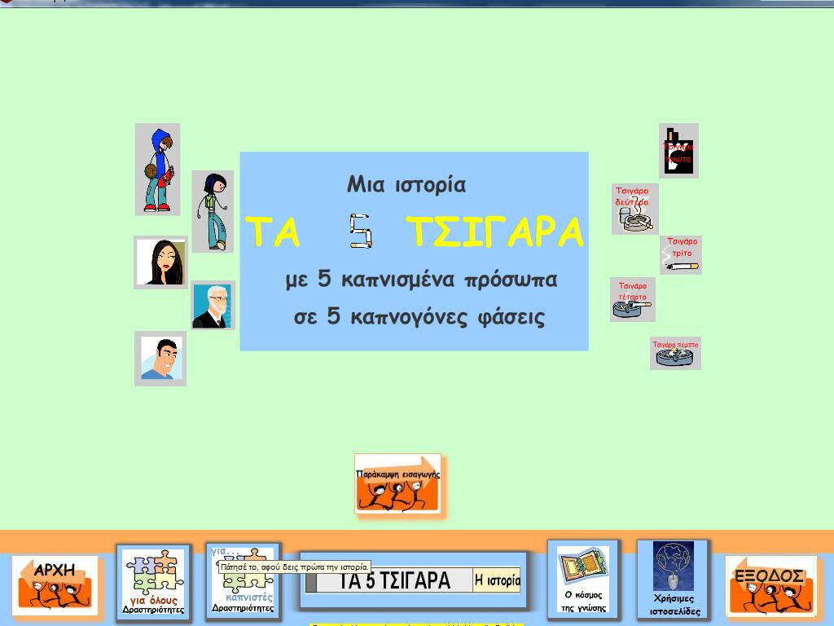




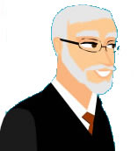
Η δομή του λογισμικού είναι απλή. Ξεκινά με μια σύντομη εισαγωγή, την οποία τα παιδιά μπορούν να παρακάμψουν, πατώντας το κουμπί της παράκαμψης ή το κουμπί ΑΡΧΗ στο κάτω μέρος της οθόνης.
Εικόνα 2:Εισαγωγή
Ο Μιχάλης,
μαθητής Γυμνασίου
Η Μαρία, η αδελφή του,
μαθήτρια ΣΤ΄ Δημοτικού
Η μαμά
Ο μπαμπάς
Ο παππούς
Εικόνα 1: Τα πρόσωπα της ιστορίας
Στο κάτω μέρος της κάθε σελίδας υπάρχει η γραμμή με τα βασικά κουμπιά πλοήγησης.
Το πρώτο από αριστερά είναι το κουμπί ΑΡΧΗ που μας οδηγεί στην αρχική σελίδα του λογισμικού.
Σ’ αυτή την αρχική σελίδα υπάρχουν 5 κουμπιά που μας εισάγουν στον κόσμο των 5 τσιγάρων (εικ. 3).
Το κουμπί «Τα πρόσωπα» παρουσιάζει τους 5 ήρωες της ιστορίας.
Ο Σιγαρέτος και ο Δρ Υγείας είναι δυο πρόσωπα που δε συμμετέχουν στην εξέλιξη της ιστορίας, αλλά έχουν βοηθητικό ρόλο, κυρίως κατά την εκτέλεση των δραστηριοτήτων.
Ο Δρ Υγείας συστήνεται ως σύμβουλος των παιδιών σε ιατρικά θέματα και θέματα υγείας, αλλά αναλαμβάνει και το ρόλο να τα προβληματίζει και να τους θέτει διλήμματα.
Ο Σιγαρέτος, αντίθετα, είναι ο ανταγωνιστής του Δρα Υγεία που παραβλέπει τις κακές συνέπειες του καπνίσματος και υπερασπίζεται τους καπνιστές.
Το κεντρικό κουμπί «Λίγα λόγια για τα 5 τσιγάρα» δίνει πληροφορίες για τους συντελεστές της δημιουργίας του λογισμικού και περιλαμβάνει «Οδηγίες για τους εκπαιδευτικούς» που επιθυμούν να εφαρμόσουν το λογισμικό στην τάξη. Πατώντας το ανάλογο κουμπί μπορούν διαβάσουν τις οδηγίες ή να τις εκτυπώσουν.
Τέλος, το «τραγούδι» περιλαμβάνει τους στίχους ενός τραγουδιού που μελοποίησαν τα παιδιά της Στ΄ τάξης του 15^{ου} Δημοτικού Σχολείου Αγίου Δημητρίου, που συνέβαλαν στην ηχογράφηση του λογισμικού και περιλαμβάνεται στην εισαγωγή του. Εδώ απαγγέλλεται από το Σιγαρέτο και το Δρα Υγεία, που προτείνουν στα παιδιά να το μελοποιήσουν με το δικό τους τρόπο. Παράλληλα είναι ένα κίνητρο για τα παιδιά να εκφραστούν καλλιτεχνικά δημιουργώντας ένα δικό τους τραγούδι για το τσιγάρο.
Από τη βασική κάτω γραμμή πλοήγησης το κεντρικό κουμπί «ΤΑ 5 ΤΣΙΓΑΡΑ – Η ιστορία» παραπέμπει στην ιστορία. Πατώντας το, τα παιδιά οδηγούνται σε μια σελίδα με 6 κουμπιά, ένα για καθεμιά από τις 5 φάσεις και ένα για τον επίλογο (εικ. 4).
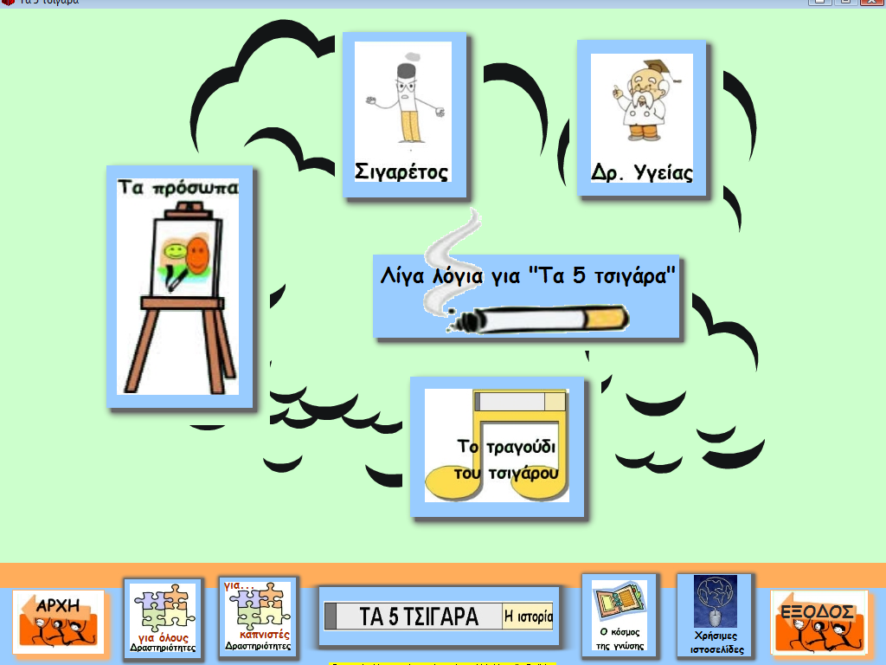
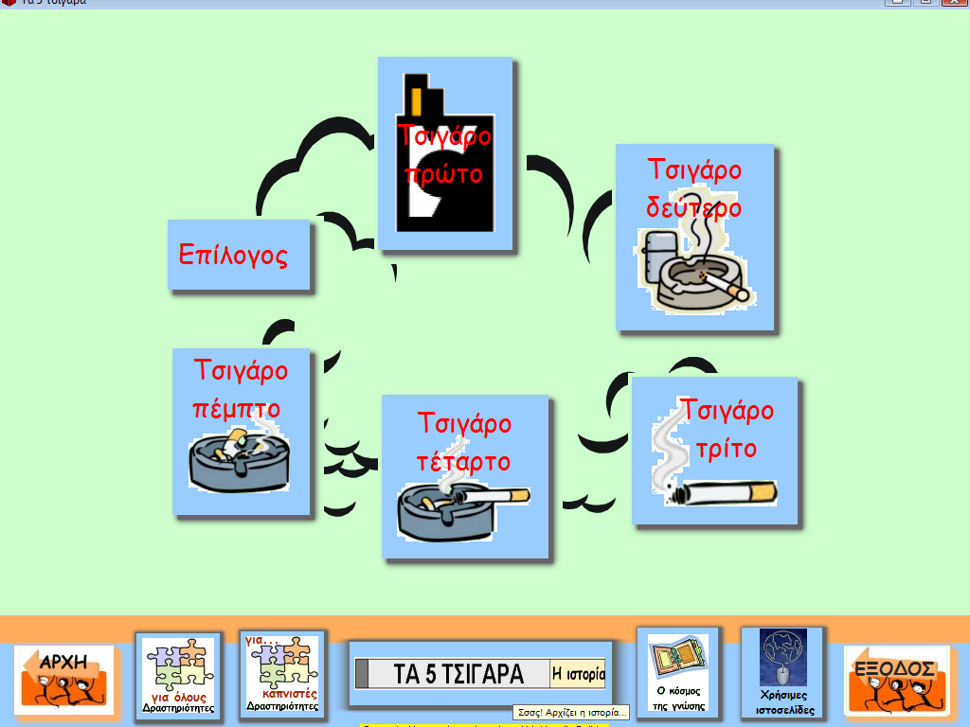
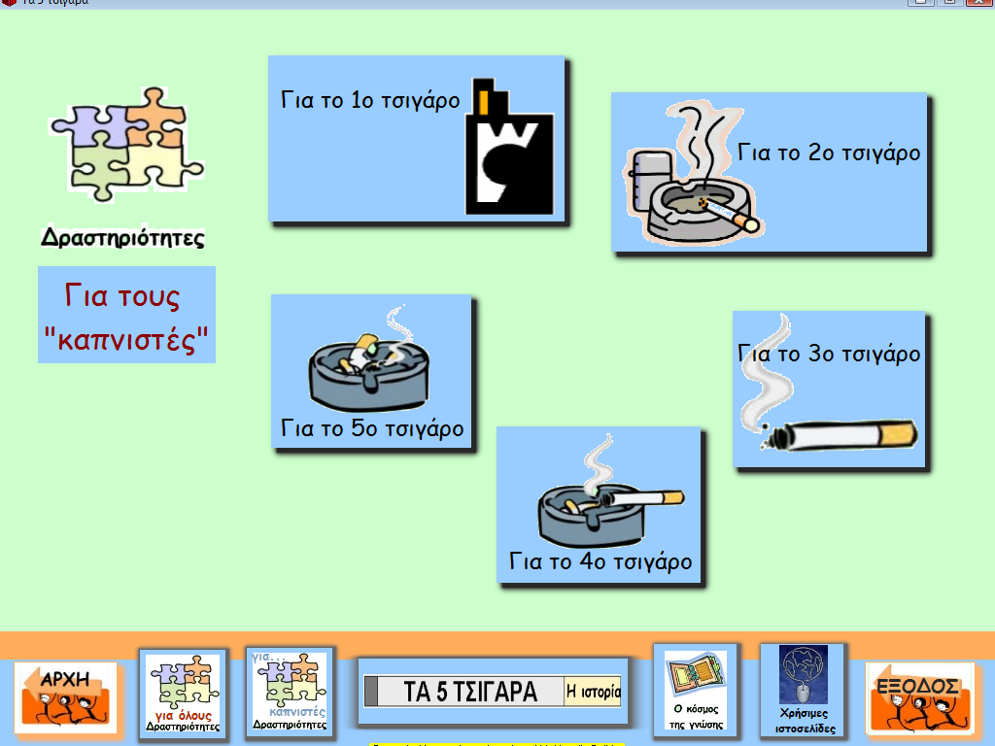
Πατώντας το αντίστοιχο κουμπί τα παιδιά έχουν τη δυνατότητα να παρακολουθήσουν την ιστορία δραματοποιημένη σε ένα πολυμεσικό περιβάλλον που ζωντανεύει με τις ηχογραφημένες φωνές των παιδιών της τάξης (Στ΄ τάξη 15^{ου} Δημοτικού Αγίου Δημητρίου, σχολ. έτος 2006-07), όπου εφαρμόστηκε για πρώτη φορά το λογισμικό και των οποίων η συμβολή ήταν πολύ σημαντική για την τελική διαμόρφωση του.
Εικόνα 3: Αρχή
Εικόνα 6: Δραστηριότητες για …καπνιστές & ιστορία

Εικόνα 4: ΤΑ 5 ΤΣΙΓΑΡΑ – Η ιστορία
Εικόνα 5: Δραστηριότητες για …καπνιστές
Στο τέλος κάθε φάσης - τσιγάρου, τα παιδιά καθοδηγούνται να πατήσουν το κουμπί «Δραστηριότητες για …καπνιστές» (εικ. 5) και να μεταφερθούν στη σελίδα των «καπνιστών» για να κάνουν κάποιες δραστηριότητες υπό την καθοδήγηση του Δρα Υγεία, του Σιγαρέτου ή των προσώπων της ιστορίας. Με τη διευκρίνιση «για …καπνιστές» παραπέμπουμε τα παιδιά με χιουμοριστικό τόνο σε δραστηριότητες που σχετίζονται άμεσα με την ιστορία των 5 τσιγάρων και με διάθεση να κάνουμε διαχωρισμό από τις «Δραστηριότητες για όλους» (εικ. 8).
Καθώς το ποντίκι περνά πάνω από το κουμπί «Δραστηριότητες για …καπνιστές», διευκρινίζεται στα παιδιά ότι πρέπει πρώτα να παρακολουθήσουν την ιστορία και μετά να κάνουν τις δραστηριότητες.
«Ο κόσμος της γνώσης» (εικ. 7) οδηγεί σε μια νέα σελίδα, από την οποία τα παιδιά μπορούν να αντλήσουν γνώσεις για τις συνέπειες του καπνίσματος. Οι πληροφορίες παρέχονται με 4 διαφορετικούς τρόπους, δηλαδή με τη βοήθεια εικόνων και ήχου, προσομοιώσεων, βίντεο και υπερσύνδεσης με σχετική κάθε φορά ιστοσελίδα για πλοήγηση στο διαδίκτυο. Σκοπός της ποικιλίας στην παρουσίαση των γνώσεων είναι η προσέγγιση του θέματος με διαφορετικούς τρόπους, ώστε να ελκύσουν την προσοχή των παιδιών και να επιλέξουν με ποιον τρόπο επιθυμούν να πληροφορηθούν, ανάλογα με τον τύπο νοημοσύνης τους και τα ενδιαφέροντά τους.
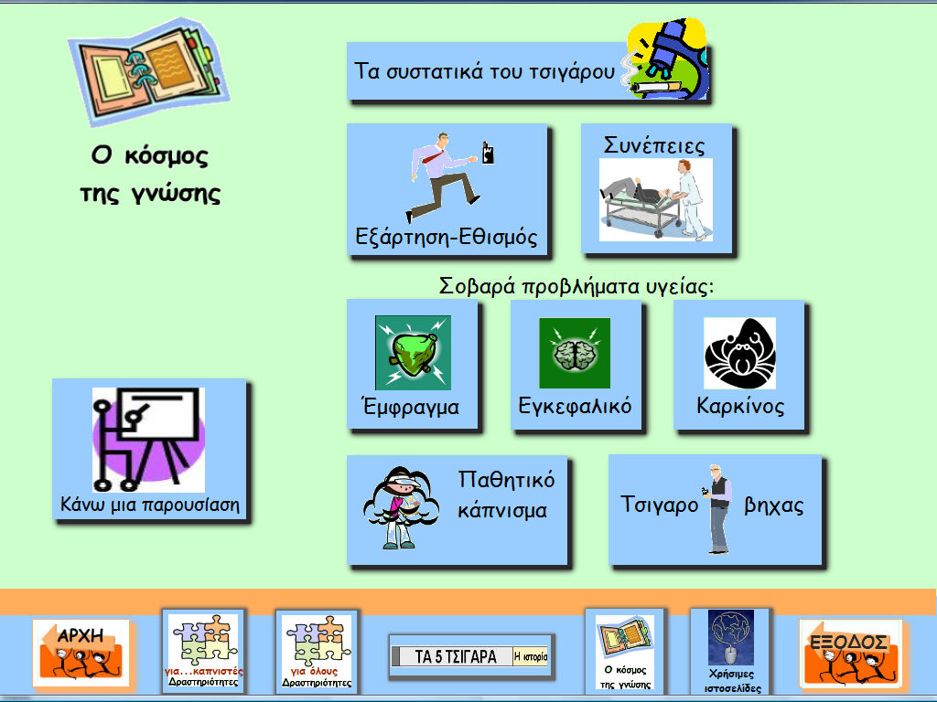
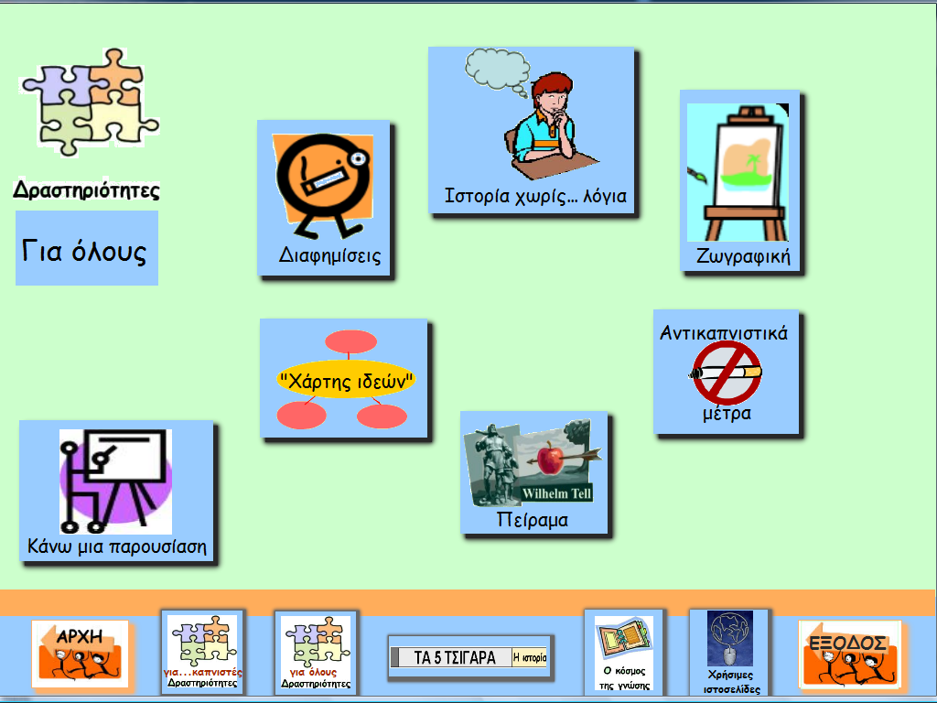
Είναι γνωστό από έρευνες που έχουν πραγματοποιηθεί ότι η αύξηση των γνώσεων για ένα ζήτημα δεν οδηγεί στην υιοθέτηση θετικής ως προς την υγεία και την κοινωνία συμπεριφοράς. Στην απόφαση ενός νέου ανθρώπου π.χ. να καπνίσει, βαρύνουν περισσότερο τα πρότυπα των καπνιστών γονέων του, του κοινωνικού του περίγυρου, οι αξίες της παρέας των ομηλίκων, η υποταγή, η χαμηλή ικανότητά του για αντίσταση, η περιορισμένη αυτοεκτίμησή του. Συνήθως δεν αγνοεί τους κινδύνους και τις συνέπειες από το κάπνισμα, αλλά το πλέγμα των παραγόντων που συνδέεται με αυτήν την συμπεριφορά είναι ισχυρότερο από τη γνώση των κινδύνων για την υγεία του.
Εικόνα 7: Ο κόσμος της γνώσης
Εικόνα 8: Δραστηριότητες για όλους
Γι' αυτό ακριβώς τα προγράμματα Αγωγής Υγείας και πρόληψης κατά κανόνα επικεντρώνονται στην καλλιέργεια της αυτοεκτίμησης, των ικανοτήτων αντίστασης και λήψης αποφάσεων, στην ανάπτυξη της ανθρώπινης επικοινωνίας και της δημιουργικότητας. Είναι κοινός τόπος στις επιστήμες της Αγωγής ότι, αν θέλουμε να αλλάξουμε μια συμπεριφορά, στην περίπτωσή μας τη στάση απέναντι στο κάπνισμα, δεν αρκεί η διδασκαλία των ωφελειών και των κινδύνων. Πρέπει να «διδάξουμε» τη διαφορετική συμπεριφορά και να εξασκήσουμε τα άτομα σ' αυτήν.
Αυτή είναι η επιδίωξη των δύο ενοτήτων με τις δραστηριότητες «για …καπνιστές» και «για όλους», που περιλαμβάνουν προτάσεις προς τα παιδιά με παιδαγωγικό περιεχόμενο, με απώτερο στόχο την ενίσχυση της προσωπικότητάς τους και πρόληψης με τη διακωμώδηση της καπνιστικής συνήθειας και την υιοθέτηση αντικαπνιστικών προτύπων.
Όλες οι δραστηριότητες γίνονται συνεργατικά χρησιμοποιώντας τα προτεινόμενα από κάθε δραστηριότητα εργαλεία του υπολογιστή.

- Αναλυτική περιγραφή της κάθε δραστηριότητας της Διδακτικής Πρακτικής.

Αναλυτικές οδηγίες κάθε δραστηριότητας περιλαμβάνονται στο συνοδευτικό CD μαζί με το εκπαιδευτικό λογισμικό «Τα 5 τσιγάρα» και με τις «Οδηγίες για τους εκπαιδευτικούς», οι οποίες αποτελούν ενδεικτικά έναν οδηγό για την υλοποίηση του προγράμματος, που προέρχεται από την εμπειρία της δικής μας εφαρμογής, χωρίς να περιορίζει τον εκπαιδευτικό να επιλέξει ή τροποποιήσει κατά βούληση τη σειρά ή το είδος των δραστηριοτήτων που θα πραγματοποιήσει, ανάλογα με το επίπεδο των μαθητών και τα ενδιαφέροντά τους.
1ο διδακτικό δίωρο: Εισαγωγή (ενημέρωση των παιδιών για το πρόγραμμα) - Ανίχνευση γνώσεων (συμπλήρωση ερωτηματολογίου) – Συζήτηση με θέμα το κάπνισμα (ενδεικτικές ομάδες ερωτήσεων προς συζήτηση στο φυλλάδιο των οδηγιών).
2ο διδακτικό δίωρο: Γνωριμία με το λογισμικό «Τα 5 τσιγάρα». Μετακίνηση των παιδιών στο εργαστήριο υπολογιστών. Ξενάγηση στην αρχική σελίδα, γνωριμία με τα πρόσωπα του σεναρίου. Με αφορμή το τραγούδι που ακούγεται, μπορούμε να ζητήσουμε από τα παιδιά να δημιουργήσουν ένα δικό τους ποίημα ή τραγούδι σχετικά με το κάπνισμα.
3ο διδακτικό δίωρο: Τα παιδιά παρακολουθούν την 1η φάση της ιστορίας (1ο τσιγάρο) που έχει εισαγωγικό χαρακτήρα: Η Μαρία, επιστρέφοντας στο σπίτι από το σχολείο, βρίσκει κατά λάθος ένα πακέτο τσιγάρα στο δωμάτιο του αδελφού της. Την έκπληξή της ακολουθεί προβληματισμός και ανησυχία σχετικά με τη συμπεριφορά του αδελφού της… Τα παιδιά μπορούν να διαλέξουν τη συνέχεια της ιστορίας με ΝΑΙ ή ΟΧΙ.
Τα παιδιά κάνουν τις δύο γραπτές δραστηριότητες, από τις οποίες η μία έχει στόχο γνωστικό (κατανόηση της ιστορίας) και η 2η έχει στόχο ψυχοθεραπευτικό (γράφω μια κακή πράξη που έκανα ή ένα ψέμα που είπα). Κάποιες πράξεις συζητούνται στην τάξη ανώνυμα, ώστε να αναλυθεί η αιτία της κακής πράξης και να βρεθούν εναλλακτικές.
Το βασικό φύλλο εργασίας περιλαμβάνει ερωτήσεις και από τις 5 φάσεις του σεναρίου, γι’ αυτό αποθηκεύεται με το όνομα της ομάδας και χρησιμοποιείται και στα επόμενα διδακτικά δίωρα, μέχρι να ολοκληρωθούν όλες οι δραστηριότητες.
4ο διδακτικό δίωρο: Τα παιδιά παρακολουθούν τη 2η φάση του σεναρίου (2ο τσιγάρο): Ο προβληματισμός ανανεώνεται, όταν η Μαρία βλέπει το Μιχάλη να καπνίζει στο πάρκο. Θα πρέπει η Μαρία να μιλήσει στους γονείς για τον αδελφό της; Τα παιδιά μπορούν και εδώ να διαλέξουν τη συνέχεια της ιστορίας με ΝΑΙ ή ΟΧΙ. Εμπλέκει τα παιδιά σε διλημματικές καταστάσεις επιδιώκοντας να συσχετίσουν το πρόβλημα που εμφανίζεται στο σενάριο με τις έννοιες – αξίες. Κατόπιν τα παιδιά απαντούν στις ερωτήσεις της δραστηριότητας του «2ου τσιγάρου». Δίνεται, έτσι, η δυνατότητα στους μαθητές να σκεφτούν, να πουν τις απόψεις τους και να τις συζητήσουν, να τις βελτιώσουν μετά από συλλογική εργασία και να τις ενσωματώσουν ως απάντηση στο φύλλο εργασίας.
5ο διδακτικό δίωρο: Τα παιδιά παρακολουθούν τη 3η φάση του σεναρίου (3ο τσιγάρο): Η μητέρα συζητώντας με τη Μαρία καταλαβαίνει ότι ο Μιχάλης καπνίζει, παρόλο που η Μαρία βρίσκει δικαιολογίες για να μην προδώσει τον αδελφό της…
Στη δραστηριότητα αυτής της φάσης γίνεται συζήτηση για το νόημα των αξιών και βαθύτερη εννοιολογική ανάλυση. Χρησιμοποιώντας την τεχνική της ενσυναίσθησης, ζητάμε από τα παιδιά να εμπλακούν στη διλημματική κατάσταση και να επιλέξουν ποια αξία θα ακολουθήσουν, π.χ. τη διατήρηση της εμπιστοσύνης ή την υγεία;
Μετά τη γραπτή δραστηριότητα μπορούν να επιλέξουν «το πείραμα» από τις «Δραστηριότητες για όλους» και να ασχοληθούν με την οργάνωσή του, ώστε να το εκτελέσουν στο μάθημα των Φυσικών και να αντιληφθούν έτσι τις επιπτώσεις του καπνίσματος στους πνεύμονες.
6ο διδακτικό δίωρο: Ακολουθεί η 4η φάση του σεναρίου (4ο τσιγάρο): Η κακή κατάσταση της υγείας του παππού και η απόφασή του να σταματήσει το κάπνισμα, γίνεται αιτία συζήτησης πάνω στο παθητικό κάπνισμα και στα προβλήματα υγείας που μπορεί να δημιουργήσει το κάπνισμα.
Στην 1η φάση της δραστηριότητας τα παιδιά καλούνται, πατώντας το κουμπί «Ζωγραφίζω», να ζωγραφίσουν το σήμα απαγόρευσης του καπνίσματος χρησιμοποιώντας το εργαλείο της ζωγραφικής (Paint) του υπολογιστή.
Στη 2η φάση της δραστηριότητας, πατώντας το σχετικό κουμπί, γνωρίζουν τα συστατικά του τσιγάρου μέσα από μια παιχνιδιάρικη ιστορία, όπου ο Δρ Υγείας κυνηγά το Σιγαρέτο για να τον εξετάσει.
Ακόμη, πατώντας τα ανάλογα κουμπιά, τα παιδιά παροτρύνονται να γνωρίσουν τι είναι έμφραγμα και εγκεφαλικό (από τις συχνότερες αιτίες θανάτου των καπνιστών) και να περιπλανηθούν στον «κόσμο της γνώσης», ώστε να συλλέξουν περισσότερες πληροφορίες για τις επιπτώσεις του καπνίσματος. Με τη βοήθεια όχι μόνο του λεκτικού, εικονικού και πολυαισθητηριακού πληροφοριακού υλικού αλλά και των δραστηριοτήτων τα παιδιά οδηγούνται στην κατασκευή από μέρους τους έγκυρων πληροφοριών.
7ο διδακτικό δίωρο: Ακολουθεί η 5η φάση του σεναρίου (5ο τσιγάρο): Η ιστορία συνεχίζεται με μια αποκαλυπτική συζήτηση μεταξύ του Μιχάλη και του πατέρα του, που έχει στόχο να προκαλέσει συναισθηματική φόρτιση και εντυπώσεις.
Τα παιδιά παρακινούνται να προβληματιστούν γιατί ένα παιδί μπορεί να ξεκινήσει το κάπνισμα. Ακούγονται κάποιες αλήθειες από τον πατέρα και γίνεται αναφορά σε μια πολύ σημαντική παράμετρο της καπνιστικής συνήθειας: στον εθισμό ή εξάρτηση.
Στο αποθηκευμένο Φύλλο Εργασίας τα παιδιά απαντούν το πρώτο μέρος της δραστηριότητας, που αναφέρεται στη λέξη εξάρτηση.
Στη συνέχεια, πατώντας το αντίστοιχο κουμπί για την εξάρτηση, τα παιδιά έχουν τη δυνατότητα να παρακολουθήσουν βίντεο που δείχνει την επίδραση της νικοτίνης στον εγκέφαλο και στον οργανισμό στο σύνολό του. Ακόμη, έχουν την ευκαιρία να παρακολουθήσουν αποσπάσματα ταινιών, στα οποία άνθρωποι διάφορων επαγγελμάτων μιλούν για την εξάρτησή τους από τη νικοτίνη και τις δυσκολίες που αντιμετώπισαν, μέχρι να οδηγηθούν στην οριστική διακοπή της καπνιστικής συνήθειας.
Κατόπιν, τα παιδιά εμπλέκονται σε παιχνίδια ρόλων, ώστε να εξασκηθούν στο πώς να αντιστέκονται στην πίεση της παρέας λέγοντας «ΟΧΙ», όχι μόνο στο τσιγάρο, αλλά και στην επιλογή ντυσίματος, ομιλίας, συμπεριφοράς, χωρίς αισθήματα μειονεξίας και χαμηλής αυτο-εκτίμησης. Μέσα από το παιχνίδι και την κοινωνική μάθηση δίνεται έμφαση στο συναίσθημα που βιώνεται. Δίνεται η ευκαιρία να εκφραστούν ευχάριστα και δυσάρεστα συναισθήματα και να κατανοηθεί ο τρόπος που αυτά συμβάλλουν στη διαμόρφωση συμπεριφορών.
8ο διδακτικό δίωρο: Επίλογος: Σ’ αυτό το τελευταίο κεφάλαιο, πατώντας το κουμπί «Γράφω», τα παιδιά παροτρύνονται να αφήσουν ελεύθερη τη φαντασία τους και τα συναισθήματά τους και να συμμετάσχουν στην ολοκλήρωση της ιστορίας γράφοντας το δικό τους επίλογο (ατομικά ή ομαδικά) και ανακοινώνοντάς τον στην τάξη.
Κατά τη 2^{η} ώρα, τα παιδιά καλούνται να κάνουν τη δραστηριότητα «Διαφημίσεις», πατώντας το ανάλογο κουμπί στο κάτω μέρος της σελίδας «Δραστηριότητες για …καπνιστές». Τα παιδιά οδηγούνται σε μία σελίδα με εικόνες από διαφημιστικές καμπάνιες, με σκοπό να βρουν αδυναμίες και να σατιρίσουν το πρόσωπο που προβάλλεται ως πρότυπο ή το μήνυμα που προωθούν, έτσι ώστε να αποκτήσουν συμπεριφορές αντίστασης απέναντι στη μίμηση προτύπων και ενίσχυσης της προσωπικότητάς τους, καθώς και κριτικής στάσης απέναντι στις διαφημίσεις.
9ο -10ο διδακτικό δίωρο: Τα παιδιά ενθαρρύνονται να ανακαλύψουν, συζητώντας, ποιες μπορεί να είναι οι διαστάσεις του καπνίσματος. Στη φάση αυτή μπορεί να προβληθεί και η ταινία «Ένα τσιγάρο στο σώμα μου» της Όλγας Μαλέα. Το κουμπί «Χάρτης» από τις «Δραστηριότητες για όλους» οδηγεί τα παιδιά στο δημιουργικό περιβάλλον του Λογισμικού Εννοιολογικής Χαρτογράφησης “Inspiration” για να εμπνευστούν και να καταγράψουν τις επιμέρους έννοιες του καπνίσματος: Αιτίες καπνίσματος - Επιπτώσεις - Εναλλακτικές επιλογές (ενδεικτικά παραδείγματα από σχετικές εργασίες των παιδιών βρίσκονται στο CD).
11ο διδακτικό δίωρο: Από τις «Δραστηριότητες για όλους» επιλέγουμε τα «Αντικαπνιστικά μέτρα». Η ενημέρωση των παιδιών σχετικά με τα μέτρα που έχουν ληφθεί στην Ελλάδα και σ’ όλο τον κόσμο έχει σκοπό να λειτουργήσει ως προβληματισμός σχετικά με τα μέτρα της πολιτείας ως προς τα ανθρώπινα δικαιώματα και τις υποχρεώσεις των πολιτών (διασαφήνιση της έννοιας ελευθερία), την τήρηση των νόμων, την ατομική και δημόσια υγεία, τη στάση των ανθρώπων απέναντι στο κάπνισμα (έννοιες προσωπικής αξίας, μαγκιάς). Συμπλήρωση σχετικού φύλλου εργασίας.
12ο διδακτικό δίωρο: Η δραστηριότητα «Ιστορία χωρίς λόγια» καλεί τα παιδιά να μαντέψουν και να συμπληρώσουν σε φύλλο εργασίας το διάλογο μεταξύ τριών προσώπων (γυναίκα καπνίστρια – αγόρι – κορίτσι) μέσα σε συννεφάκια, αφού παρακολουθήσουν μια δανέζικη διαφήμιση χωρίς μεταφρασμένους υπότιτλους.
13ο -14ο διδακτικό δίωρο: Δημιουργία παρουσίασης με το Λογισμικό Παρουσίασης (Power Point). Από το κουμπί «Δραστηριότητες για όλους» ή από τον «Κόσμο της γνώσης» πατάμε «Παρουσίαση» για να δοθούν στα παιδιά οδηγίες για τον τρόπο εκτέλεσης της δραστηριότητας. Από τις «Χρήσιμες ιστοσελίδες» τα παιδιά παροτρύνονται να περιηγηθούν σ’ αυτές, ώστε να βρουν υλικό για την παρουσίασή τους.
Διοργάνωση σχολικής εκδήλωσης. Τα παιδιά έχουν την ευκαιρία να παίξουν τα θεατρικά που δημιούργησαν κατά τη σχετική δραστηριότητα. Η αίθουσα μπορεί να διακοσμηθεί με τις ζωγραφιές τους σχετικά με το θέμα του καπνίσματος, τις αντι-διαφημίσεις τους. Μπορούν, επίσης, να φτιάξουν αντικαπνιστική αφίσα, το πρόγραμμα της εκδήλωσης και ενημερωτικό φυλλάδιο για τα παιδιά του σχολείου και για τους γονείς που θα παρακολουθήσουν την εκδήλωση.
2.2 Φύλλα Εργασίας
Τα φύλλα εργασίας, τα οποία δόθηκαν στους μαθητές, περιλαμβάνονται σε ψηφιακή μορφή στο συνοδευτικό CD μαζί με το εκπαιδευτικό λογισμικό «Τα 5 τσιγάρα» και αποτελούν μέρος του εκπαιδευτικού λογισμικού. Η συμπλήρωσή τους ενδείκνυται να γίνεται ηλεκτρονικά, ώστε να εξοικειωθούν τα παιδιά με τις πολλές δυνατότητες του Επεξεργαστή Κειμένου.
2.3 Υλικοτεχνική Υποδομή

Για την υλοποίηση του σεναρίου είναι απαραίτητη η ύπαρξη Εργαστηρίου Πληροφορικής εξοπλισμένου με 10 υπολογιστές, εκτυπωτή, προβολέα οθόνης και σύνδεση με το διαδίκτυο.
Για την εφαρμογή του προγράμματος οι μαθητές πρέπει να μετακινούνται μαζί με το δάσκαλό τους στο εργαστήριο Πληροφορικής του σχολείου.
Επίσης είναι απαραίτητο το CD με το εκπαιδευτικό λογισμικό «Τα 5 τσιγάρα».
Όλα τα αρχεία του λογισμικού πρέπει να αντιγραφούν στο σκληρό δίσκο (C) κάθε υπολογιστή.
Η ταινία της Όλγας Μαλέα «Ένα τσιγάρο στο σώμα μου» διατίθεται στα γραφεία του Ιδρύματος Μελετών Λαμπράκη.
Το έντυπο «Οδηγίες για τους εκπαιδευτικούς», που περιλαμβάνεται σε ψηφιακή μορφή στο συνοδευτικό CD, μπορεί να εκτυπωθεί για να διευκολυνθεί ο εκπαιδευτικός στην εφαρμογή του εκπαιδευτικού σεναρίου.

- ΑΞΙΟΛΟΓΗΣΗ ΤΗΣ ΔΙΔΑΚΤΙΚΗΣ ΠΡΑΚΤΙΚΗΣ
- Η αξιολόγηση συνίσταται στη συνεχή παρακολούθηση της όλης συμμετοχής και του βαθμού δραστηριοποίησης των μαθητών κατά τη διεξαγωγή του μαθήματος, καθώς και στον έλεγχο επίτευξης των διδακτικών στόχων.
- Κατά τη διάρκεια εφαρμογής των δραστηριοτήτων (διαμορφωτική αξιολόγηση) έγινε αξιολόγηση του ενδιαφέροντος και των επιδόσεων των παιδιών με σκοπό την αναδιαμόρφωση των δραστηριοτήτων και τη βελτίωση της Διδακτικής Πρακτικής.
- Στο τέλος της εφαρμογής της Διδακτικής Πρακτικής (τελική αξιολόγηση) ζητήθηκε η γνώμη των παιδιών για το εκπαιδευτικό λογισμικό «Τα 5 τσιγάρα» μέσα από ερωτηματολόγιο και ακολούθησε εποικοδομητική συζήτηση που οδήγησε σε αναπροσαρμογές του λογισμικού και των δραστηριοτήτων που περιλαμβάνει.
- Οι ερωτήσεις του βασικού φύλλου εργασίας έχουν σκοπό να εμπλέξουν τα παιδιά σε μια εμπεδωτική και ανατροφοδοτική διαδικασία και απώτερο στόχο την αξιολόγηση της Διδακτικής Πρακτικής και του τι έμαθαν τα παιδιά μέσα από αυτή.
- Η εμπλοκή των μαθητών σε δραματοποίηση, στα σημεία που εντάσσονται στο πρόγραμμα, στην αρχή και μετά, παρέχει υλικό για αξιολόγηση της προόδου τους όχι μόνον με τη μορφή σχολικής εργασίας, αλλά με εκείνη ενός αυθόρμητου αυτοσχεδιασμού πάνω σε βιωματικές καταστάσεις (Στην αρχή αναπαριστούν τις καταστάσεις που δείχνουν για ποιους λόγους και πώς αρχίζει κανείς το τσιγάρο και στο τέλος αναπαριστούν μία έξυπνη, ελεύθερη και ώριμη συμπεριφορά απέναντι στις διάφορες πιέσεις για κάπνισμα. Η παρουσίαση των θεατρικών παιχνιδιών και των ποιημάτων – τραγουδιών σε σχολική εκδήλωση μετά το τέλος του προγράμματος πρόληψης δίνει τη δυνατότητα να αξιολογηθεί ποιοτικά η δημιουργικότητα των παιδιών, καθώς και να παρατηρηθεί αν υπάρχει αλλαγή στη σκέψη των παιδιών, στη στάση και συμπεριφορά τους απέναντι στο κάπνισμα.
- Η συμμετοχή των παιδιών στις προτεινόμενες δραστηριότητες και η παρατήρηση της στάσης τους απέναντι στο κάπνισμα πριν και μετά την εκπαιδευτική παρέμβαση δίνει μια ακόμη δυνατότητα για τελική (ποιοτική) αξιολόγηση της Διδακτικής Πρακτικής.

Βιβλιογραφία
- Κόμης, Β. (2004). Εισαγωγή στις εκπαιδευτικές εφαρμογές των Τεχνολογιών της Πληροφορίας και των Επικοινωνιών. Εκδ. Νέες Τεχνολογίες.
- Κουρετζής, Λ. (1991). Το Θεατρικό Παιχνίδι. Αθήνα: Καστανιώτης.
- Ματσαγγούρας, Η. (2002). Στρατηγικές διδασκαλίας: Η κριτική σκέψη στη διδακτική Πράξη, Αθήνα: Gutenberg.
- Ράπτης, Α. & Ράπτη Α. (2007). Μάθηση και Διδασκαλία στην Εποχή της Πληροφορίας, εκδ. Νέες Τεχνολογίες.
- Χρυσαφίδης, Κ. (1994). Βιωματική- Επικοινωνιακή διδασκαλία. Η εισαγωγή της μεθόδου Project στο σχολείο, Αθήνα:Gutenberg.
- Jonassen, D. & Land, S. (Eds) (2000). Theoretical foundations of Learning Environments, LEA.
- Μεριέ, Μ. (2001). Αυτογνωσία μέσα από το θέατρο, Αθήνα: Ντουντούμη.
- Rogers, C. (1983, 1968). Freedom to Learn. Bell and Howell Company, U.K.
- Spiro, R., Coulson, R., Feltovich, P, & Anderson, D. (1988). Cognitive flexibility theory: Advanced knowledge acquisition in ill-structured domains. In V. Patel (ed.), Proceedings of the 10th Annual Conference of the Cognitive Science Society. Hillsdale, NJ: Erlbaum.

- ΥΠΕΥΘΥΝΗ ΔΗΛΩΣΗ
Με ατομική μου ευθύνη και σύμφωνα με το άρθρο 8 ν. 1599/1986, ο Δημιουργός που αναφέρεται στην παρ. 1.2 του παρόντος εντύπου, δηλώνω ότι:
1. Το Σχέδιο Καλής Διδακτικής Πρακτικής που υποβάλλω είναι δικό μου πρωτότυπο δημιούργημα και δεν προσκρούει σε κανένα δικαίωμα πνευματικής ή βιομηχανικής ιδιοκτησίας τρίτων.
2. Δίνω το δικαίωμα και την άδεια στο Παιδαγωγικό Ινστιτούτο, το οποίο θα ενεργεί κατά την απόλυτη και ελεύθερη κρίση του, να αξιοποιεί, να διαθέτει, να αναπαράγει ή να διανέμει το υποβληθέν Σχέδιο Καλής Διδακτικής Πρακτικής, ολόκληρο ή τμήμα του ή συντετμημένο ή ενσωματωμένο σε άλλο υλικό, για εκπαιδευτικούς και διδακτικούς σκοπούς, με κάθε πρόσφορο μέσο, ιδίως έντυπο ή ηλεκτρονικό.
3. Δηλώνω ότι η πιθανή αξιοποίηση του υλικού αυτού για ερευνητικούς σκοπούς επιθυμώ να γίνει (επιλέξτε αυτό που επιθυμείτε):

Επώνυμα Ανώνυμα
Αν δεν καταγράψετε την επιθυμία σας αυτό σημαίνει ότι αποδέχεστε η πιθανή αξιοποίηση να γίνει ανώνυμα.
*Για πρακτικούς λόγους, η χρήση του αρσενικού γραμματικού γένους θεωρείται ότι συμπεριλαμβάνει και το θηλυκό.
ΗΜΕΡΟΜΗΝΙΑ: 15/11/2010

ΥΠΟΓΡΑΦΕΣ ΤΩΝ ΔΗΜΙΟΥΡΓΩΝ:

Φλώρα Ζαράνη Αθανασία Ράπτη–Γαλανουδάκη Ελπίδα–Ιβάνα Σαμαλτάνη

